Los Diez Mandamientos 3 Lección 5

Por qué no Tengo que Envidiar a Nadie
Lectura Bíblica
Filemón 1:8-20


Palabras Claves
Onésimo
siervo
patrón
Pablo
Filemón
hacerle extraño
sonsacar
vanagloria
humildad
cumplir con su deber

Alguna vez de visita en la casa de un amigo, has pensado, “¡Él tiene más juguetes que yo! Ojalá que yo tuviera lo que él tiene.”

En el décimo mandamiento, Dios nos dice que estemos contentos con lo que tenemos. Dios es bueno y quiere que tú estés feliz en tu hogar y con la familia y con las cosas que Él te ha dado. Dios ha prometido a todos sus hijos (los que confían en Cristo) que nos dará todo lo que necesitamos. Muchas veces hasta nos da cosas que aunque no las necesitamos, nos dan gusto—solo porque nos ama. Así que no tenemos por qué envidiar lo que tienen nuestros amigos.

En la lectura bíblica de hoy, leímos la historia de tres hombres que eran amigos, aunque eran muy diferentes el uno al otro. Pablo estaba en la cárcel, Filemón vivía en otra ciudad muy lejos, y Onésimo era siervo en la casa de Filemón, pero robó a su patrón y luego se dio a la fuga. Estos tres hombres y la historia de lo que les pasó nos enseña algo muy importante acerca del décimo mandamiento.

Onésimo, queriendo esconderse, llegó a la ciudad de Roma. Allí se encontró con Pablo, un viejo amigo de su patrón Filemón, que estaba en la cárcel.

Pablo amaba tanto a Dios que aunque estaba en la cárcel, hablaba a toda la gente acerca de Cristo. Le dijo a Onésimo que Cristo lo amaba. Le explicó que murió en la cruz por él, y que le quería perdonar sus pecados. Al escuchar todo esto, a Onésimo le dio pena todo lo que había hecho. Él confesó sus pecados a Cristo y recibió el perdón de Dios. Se hizo cristiano.

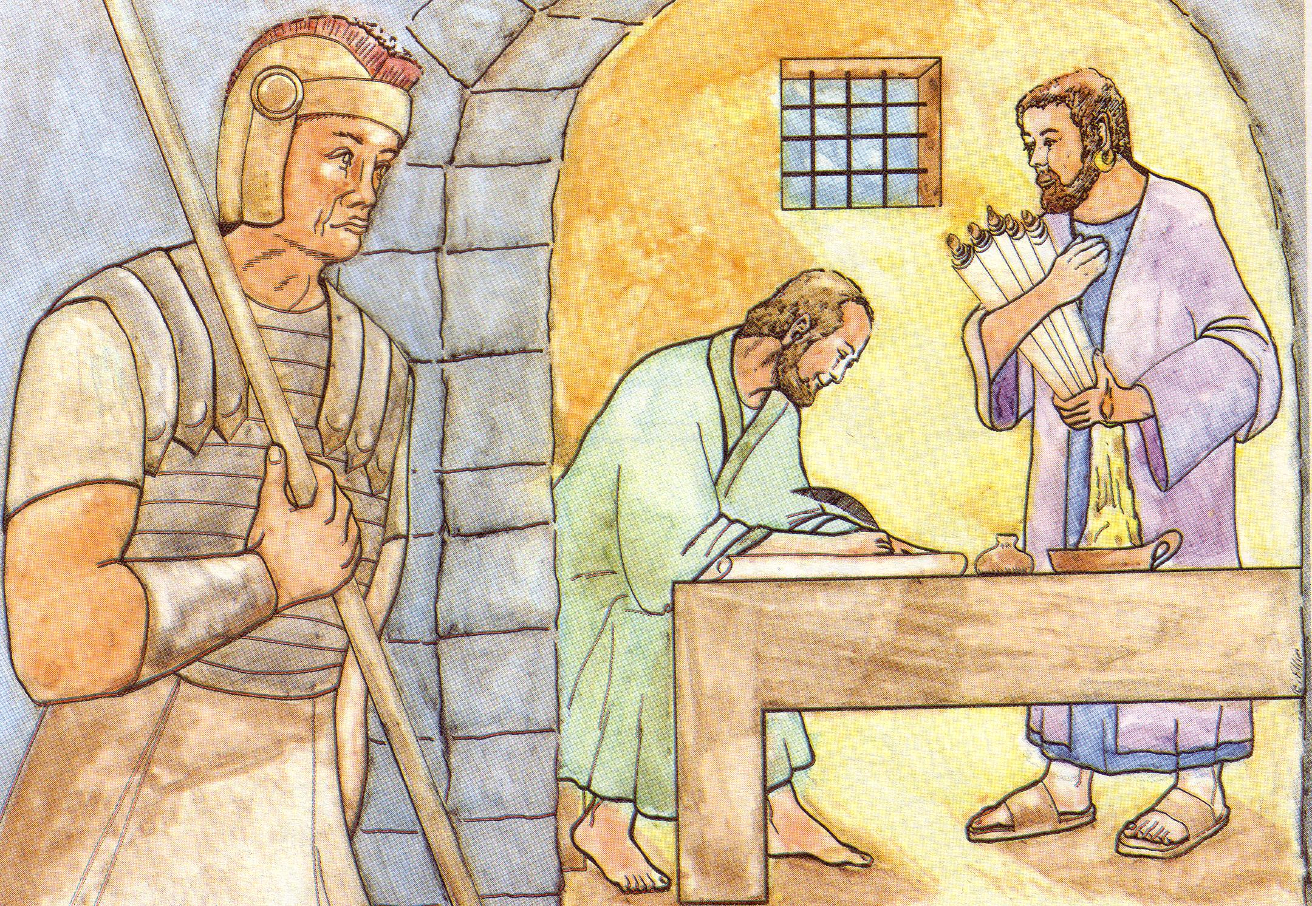

Ahora que Onésimo era cristiano, quería servir a Pablo, y empezó a ayudarle allí en la cárcel. Era una gran ayuda, y a Pablo le hubiera gustado que se quedara siempre con él. Pero Pablo sabía que Onésimo tenía que regresar a la casa de Filemón, porque era siervo de Filemón y no de Pablo.

Pablo sabía que Dios le daría quien le ayudara, así que no codició el siervo de Filemón, y al fin lo envió a su casa. Cuando Onésimo se fue, Pablo le encargó una carta para Filemón.

En la carta dijo, “Te envío de nuevo a Onésimo. Él ha recibido a Cristo y me ha ayudado mucho aquí. Me gustaría que se quedara conmigo, pero yo sé que su lugar es contigo. Por favor, perdónale lo que te haya hecho, y dale la bienvenida como amigo, y ahora también como hermano cristiano. Yo sé que él ahora te ayudará también a ti.”

Aunque Pablo perdió a un buen ayudante, estuvo contento. No codiciaba porque él sabía que Dios le daría toda la ayuda que necesitaba, aun en la cárcel.

10° Mandamiento
No codiciarás la mujer de tu prójimo, ni su siervo, ni su criada, ni su buey, ni su asno, ni cosa alguna de tu prójimo.

¿Qué significa esto?
Debemos temer y amar a Dios de modo que no le sonsaquemos al prójimo su mujer, sus criados o sus animales, ni los alejemos, ni los hagamos extraños a él, sino que los instemos a que permanezcan con él y cumplan diligentemente con sus obligaciones.

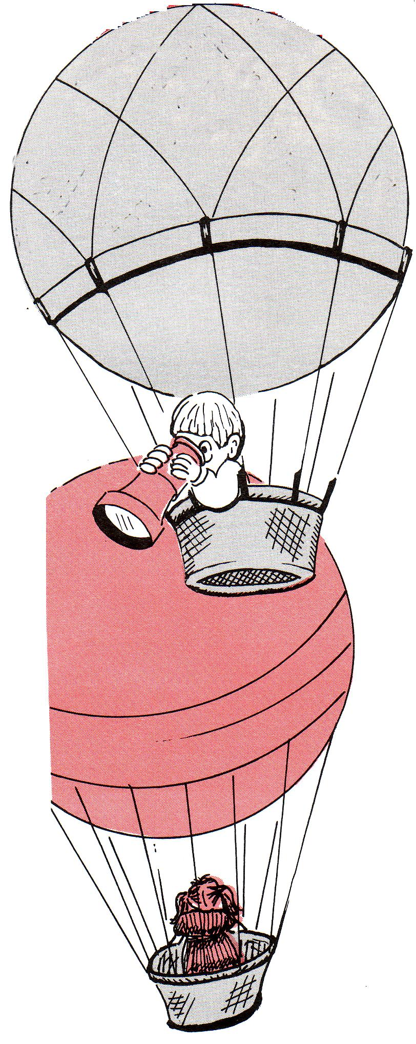

¿Puedes encontrar en este cuadro 15 palabras de la historia de hoy? ¿Encuentras aun más?

F | I | L | E | M | O | N | S | U | C
C | O | N | T | E | N | T | O | E | O
K | C | A | R | C | E | L | G | N | S
R | O | B | O | S | S | P | A | P | A
E | A | Z | M | O | I | E | C | R | A
C | T | C | A | N | M | R | O | O | L
I | P | A | B | L | O | D | D | J | G
B | C | R | I | S | T | O | I | I | U
I | A | T | Q | U | E | N | C | M | N
R | S | A | M | I | G | O | I | O | A
M | A | Y | U | D | O | L | A | B | X

Versículo de Memoria
“Sean vuestras costumbres sin avaricia, contentos con lo que tenéis ahora; porque Él dijo: No te desampararé, ni te dejaré.”
Hebreos 13:5

Contesta las siguientes preguntas en tus propias palabras. Si necesitas ayuda, puedes volver a ver la historia.

1. ¿Por qué estuvo Pablo contento y feliz aunque perdió a un buen ayudante?

___________________________________________________________________

___________________________________________________________________

___________________________________________________________________

2. Onésimo era primero un ladrón. Después quería regresar a Filemón, el hombre a quién había robado, y ayudarle. ¿Qué pasó que le hizo cambiar tanto?

___________________________________________________________________

___________________________________________________________________

___________________________________________________________________

Dibuja y colorea abajo tu juguete favorito o la cosa que tienes que más te gusta. Luego dale gracias a Dios por dártela.

